PENGUMUMAN
PENGISIAN BORANG EVALUASI PEMBELAJARAN DI KELAS SECARA ONLINE

Diberitahukan kepada mahasiswa S1 FIB UGM bahwa untuk pengisian KRS Online Semester Genap Tahun Akademik 2014/2015, mahasiswa harus mengisi borang evaluasi pembelajaran di kelas secara online melalui alamat http://evaluasistudi.fib.ugm.ac.id/ paling lambat tanggal 6 Februari 2015.

Apabila belum mengisi evaluasi pembelajaran online maka secara otomatis mahasiswa tidak akan bisa mengisi KRS online.

Langkah-langkah pengisian borang evaluasi pembalajaran di kelas secara online :
- Login ke http://evaluasistudi.fib.ugm.ac.id/ dengan username adalah NIU (Nomor Induk Universitas / 6 digit), dan password adalah NIF (Nomor Induk Fakultas / 5 digit).
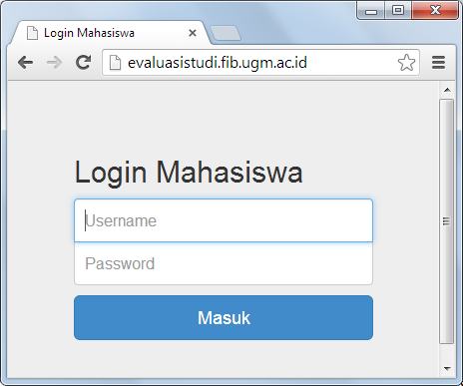
NIF
NIU

- Setelah memasukkan username dan password , maka akan muncul halaman form evaluasi dosen sesuai dengan data KRS yang diambil oleh mahasiswa yang bersangkutan:
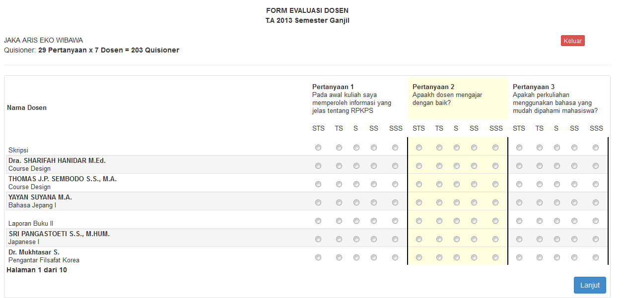

- Mahasiswa harus menjawab pertanyaan, dengan cara klik jawaban yang sesuai, kemudian klik lanjut sampai dengan pertanyaan terakhir.

